Capítulo 13 – Aplicativos:Gerenciamento da Interligação em redes (SNMP, SNMPv2)

13.1 – Introdução

Software que permita aos administradores detectarem problemas, controlar roteamentos e localizar computadores que estejam violando padrões são chamados de software de gerenciamento da interligação em redes.

13.2 – O nível dos protocolos de gerenciamento

Originalmente, os protocolos de gerenciamento eram parte dos protocolos no nível de enlace. O administrador da rede pode enviar pacote de controle a um receptor a um receptor, para que esse suspenda uma operação e responda aos comandos do administrador. Assim, o administrador pode interrogar o computador para identificação do problema, examinar ou modificar rotas, testar a interface de comunicação ou reinicializar o roteador. Solucionando o problema o administrador podia instruir o comutador a retornar às operações normais.
O gerenciamento da interligação em redes difere do gerenciamento de rede nos seguintes aspectos:
- Primeiro, um único administrador pode controlar roteadores heterogêneos.
- Segundo, as entidades controladas podem não compartilhar uma mesma entidade de enlace.
- Terceiro, as máquinas controladas podem estar em pontos arbitrários da interligação em rede.
Portanto, um administrador talvez necessite controlar máquinas que não se conectam a mesma rede física da do administrador. O software de gerencia utiliza o protocolo que forneçam conectividade fim a fim através de uma interligação em redes.
O protocolo de gerenciamento da interligação em redes usado com TCP/IP opera acima do nível de transporte. Operar em nível de aplicativo apresenta as seguintes vantagens:
- Os protocolos podem ser projetados sem levar em conta o hardware básico da rede.
- O software utiliza o IP, portanto pode controlar os roteadores em toda a interligação em redes TCP/IP.
A principal desvantagem aparece quando o sistema operacional, e o software do protocolo de transporte falham.

13.3 – Modelo de Arquitetura

Cada host ou roteador participante executa um programa do servidor. Tecnicamente, o servidor é chamado agente de gerenciamento. Um administrador chama o software do cliente no host local e especifica um agente com o qual se comunica.
A maioria dos administradores controla apenas alguns roteadores de seus sites locais. O software de gerenciamento de interligação em redes utiliza um mecanismo de autenticação para assegurar que apenas administradores autorizados possam acessar ou controlar um roteador específico.

13.4 – Arquitetura de protocolo

Os protocolos de gerenciamento de rede TCP/IP dividem a questão do gerenciamento em duas partes, e especificam padrões diferenciados para cada uma.
A primeira parte refere-se à comunicação de informações. Um protocolo especifica como um software do cliente que está sendo executado em um host do administrador comunica-se com o agente. O protocolo define o formato e o significado das mensagens trocadas entre cliente e servidor, assim como o formato dos nomes e endereços.
A segunda parte refere-se aos dados gerenciados. Um protocolo especifica que dados um roteador deve manter, assim como o nome de cada dado e a sintaxe usada para representar o nome.
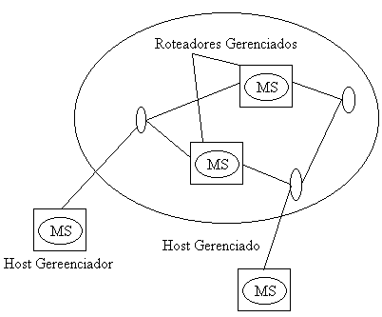

13.5 – O protocolo e os padrões para informações gerenciais

O protocolo padrão de gerenciamento de redes TCP/IP é o SNMP (Simple Network Management Protocol)
Um roteador gerenciado deve manter informações de controle e status que o administrador possa acessar. O roteador mantém estatísticas sobre o status de suas interfaces de rede, tráfego de entrada e saída, datagramas interrompidos e mensagens de erro geradas.
Embora isso permita que um administrador acesse essas estatísticas, o SNMP não especifica exatamente quais dados podem ser acessados, um padrão à parte especifica exatamente quais dados podem ser acessados.
O padrão é conhecido como MIB (Management Information Base).

A MIB para TCP/IP classifica as informações de gerenciamento em oito categorias:

Categoria da MIB | Inclui informações sobre:
Sistema | O sistema operacional do roteador
Interfaces | Interfaces de rede específicas
Conversão endereço | Conversão de endereço (ARP)
IP | Protocolo IP
ICMP | Protocolo controle de mensagens Internet
TCP | Protocolo Controle de Transmissão
UDP | Protocolo Datagrama de usuários
EGP | Protocolo gateways externo

Exemplos de variáveis MIB

Variável | Categoria | Significado
Sysuptime | Sistema | Tempo última reinicialização
Ifnumber | Interface | Número de interfaces de rede
Ipinreceives | IP | Número de datagramas recebidos
Icmpinechos | ICMP | Número solicitações echo ICMP
Tcpmaxconn | TCP | Número máximo de conexões TCP
Udpindatagrams | UDP | Número datagramas UDP recebidos
Egpinmsgs | EGP | Número mensagens EGP recebidas

13.6 – Estrutura e representação de nomes de objetos da MIB
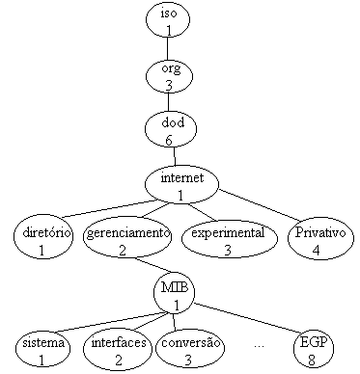

iso.org. dod. Interligação em redes. Mgmt. Mib. Ip. Ipinreceives
1 . 3 . 6 . 1 . 2 . 1 . 4 . 3

13.7 – SNMP (Simple Network Management Protocol).

O SNMP utiliza uma alternativa interessante para o gerenciamento de rede, ao invés de definir um conjunto de comandos, o SNMP lança todas as operações em um paradigma de busca e armazenamento (Fetch-store paradigm). O SNMP tem apenas dois comandos que permitem ao administrador buscar o valor de um dado ou armazenar um valor em um dado.
As principais vantagens de se usar em paradigma de “busca e armazenamento” são a estabilidade, simplicidade e flexibilidade.
Os comandos SNMP são:

Comando | Significado
Get-request | Busca o valor de uma variável específica
Get-next-request | Busca valor sem saber nome exato
4get-response | Responde a uma operação de busca
Set-request | Armazena um valor em uma variável específica
Trap | Resposta acionada para um evento

Exemplo de uma localização de nome em tabela de roteamento get-next-request

iso.org. dod. Interligação em redes. Mgmt. Mib. Ip. Ipaddrtable.Ipaddrentry. Ipadentnetmask
1 . 3 . 6 . 1 . 2 . 1 . 4 . 20 . 1 . 3

Capítulo 14 – Segurança da Interligação em Redes e Projeto de Firewalls

14.1 Proteção de recursos

O termo segurança de rede e segurança de informação refere-se, em geral, à certeza de que as informações e os serviços disponíveis em uma rede não podem ser acessdados por um usuário não-autorizado. Segurança implica proteção, inclusive garantia da integridade dos dados, proteção contra acesso não-autorizado dos recursos do computador, pessoas investigando ou fazendo ligações clandestinas de escuta e contra a interrupção de serviços.
Fornecer segurança de informações requer proteção não apenas dos recursos físicos como dos recursos abstratos. Recursos físicos incluem dispositivos de armazenamento passivos, tais como fitas magnéticas e discos, e também dispositivos ativos, como computadores de usuários. A segurança física entende-se por cabos, ponte e roteadores que constituem a infraestrutura da rede.
Recursos abstratos como informações são mais complexos pois devemos garantir a integridade dos dados, bem como a sua disponibilidade. Como a informação pode ser copiada à medida que trafega por uma rede, a proteção deve também prevenir a escuta não-autorizada, ou seja, a privacidade.

14.2 Necessidade de uma política de informação

Geralmente as pessoas são o ponto mais susceptível em um esquema de segurança. Um trabalhador malicioso, descuidado ou alheio à política de informação de uma organização pode comprometer até a melhor segurança.
Cada empregado deve conhecer a política de informação de sua organização e deve estar apto a responder questões básicas como:
- Qual a importância da informação para a sua organização?
- O que significa direitos autorais (copyright)?
- Quanto da informação à qual você tem acesso pode ser discutida com outros empregados?
- Você ou sua organização trabalham com informações sigilosas?

14.3 Comunicação, cooperação e desconfiança mútua.

Uma organização não pode conhecer o resultado da comunicação e interação com outra a não ser que elas concordem em nível de confiança mutua.

14.4 Mecanismos para a segurança da interligação em redes.

Os mecanismos de software que ajudam a tornar a comunicação dessa interconexão podem ser divididos em três amplos conjuntos. O primeiro focaliza problemas de autorização, autenticação e integridade. O segundo é voltado para o problema de privacidade e o terceiro tem como enfoque o problema de disponibilidade através do controle de acesso.

14.4.1 Mecanismos de autenticação

Os mecanismos de autenticação solucionam o problema de examinar a identificação. Servidores são configurados para reijeitar uma solicitação, a menos que ela se origine de um cliente autorizado.
A autenticação é fraca porque pode ser rompida facilmente. Um esquema de autenticação que use um endereço IP de uma máquina remota para autenticar sua identidade não previne ataques de impostores através de uma interligação em redes insegura; isso porque um impostor que obtém o controle de um roteador intermediário pode personificar um cliente autorizado.
Como podem os programas de cliente e servidor saber se não estão comunicando-se com impostores?
A resposta está em fornecer um serviço de confiança, por exemplo, criptografia de chave pública. Para usar esse sistema de chave pública, a cada participante devem ser atribuídas duas chaves que são usadas para codificar e decodificar mensagens.
Um participante publica uma chave conhecida como chave pública em um banco de dados público e guarda a outra chave secreta. Uma mensagem codificada usando uma chave pode ser decodificada usando a outra chave (Chave Privada). Além disso, conhecer a chave pública não torna mais fácil adivinhar ou calcular a chave secreta. Assim a mensagem codificada só poderá ser decodificada no seu destino verdadeiro (DONO).

14.4.2 – Mecanismos de Privacidade

O transmissor usa chave pública do receptor para codificar a mensagem, e o receptor usa chave particular para decodificá-la. Já que somente o receptor de destino tem a chave particular necessária, nenhuma outra pessoa pode decodificar a mensagem. Assim, a privacidade pode ser reforçada mesmo se uma terceira pessoa obtiver uma cópia dos datagramas quando eles passarem entre o transmissor e receptor.

14.5 Firewalls e acesso à interligação em redes

Os mecanismos que controlam o acesso à interligação em redes lidam com o problema de filtrar uma rede ou organização em particular de uma comunicação indesejada.
O controle de acesso bem-sucedido requer uma combinação cuidadosa de restrições na topologia da rede, preparação das informações intermediárias e filtros de pacotes.
A técnica coloca um bloco conhecido como Firewall de interligação em redes na entrada da parte da interligação que deve ser protegida. Uma firewall divide uma interligação em redes em duas, informalmente denominadas, interior e exterior.
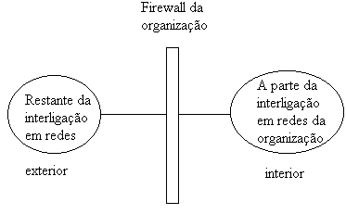

14.6 Várias conexões e enlaces mais fracos

Uma organização que possua várias conexões externas deve instalar um firewall em cada conexão externa e coordenar todos os firewalls. A falha em restringir de maneira igual, em todos os firewalls, pode deixar a organização vulnerável.

14.7 Implementação do Firewall e hardware de alta velocidade

Um firewall precisa de potência de computação suficiente para examinar todas as mensagens que entram e saem. Para compreender a importância da potência de processamento requerida, imagine a conexão entre uma organização e a internet global. Apesar de uma pequena empresa poder usar um enlace de baixa velocidade na interligação em redes, a conexão para uma organização média ou grande deve funcionar em velocidade alta para fornecer um nível adequado ao serviço. Se um firewall retarda a transmissão de um datagrama em um buffer enquanto decide se permite a transferência, o firewall ficará lotado de retransmissões e o buffer ficará sobrecarregado.
Os roteadores comerciais incluem um mecanismo de filtragem de velocidade alta, que pode ser usado para executar grande parte do trabalho necessário.

14.8 Filtros de nível de pacotes

Informalmente chamado de filtro de pacote, o mecanismo requer que o administrador especifique como o roteador deve dispor de cada datagrama. O administrador pode escolher filtrar todos os datagramas que chegam de uma origem específica ou aqueles usados por um aplicativo específico.
O termo filtro de pacote aparece porque o mecanismo não guarda um registro da interligação ou um histórico de datagramas anteriores, o filtro considera cada datagrama isoladamente.

Exterior------------------------[ 2 R 1]----------------------Interior

Chegada na Interface | Origem IP | Destino IP | Protocolo | Porta de origem | Porta de destino
2 | * | * | TCP | * | 21
2 | * | * | TCP | * | 23
1 | 128.5.*.* | * | TCP | * | 25
2 | * | * | UDP | * | 43
2 | * | * | UDP | * | 69
2 | * | * | TCP | * | 79

14.9 – Segurança e especificação de filtro de pacote

A abordagem não funciona bem para um firewall eficaz. Existem três razões para isso. Primeiramente, o número de portas conhecidas é grande e está aumentando, a segunda, muito do tráfego de uma interligação em redes não trafega para e de uma porta conhecida, pois programadores podem optar por um número de portas de serviço para seus aplicativos cliente/servidor, e listas de portas de serviço deixam o firewall vulneráveis ao envelopamento, técnica na qual um datagrama é temporariamente encapsulado em outro, para a transferência através de parte de uma interligação em redes.
Para poder usar um filtro de pacotes de forma eficaz o firewall inverte a idéia de um filtro, ou seja, todos os datagramas são bloqueados, exceto aqueles destinados a redes específicas, hosts e portas de protocolo para as quais a comunicação externa tenha sido aprovada. Um administrador parte do pressuposto de que a comunicação não é permitida, e depois deve examinar cuidadosamente a política de informação da organização antes de habilitar qualquer porta.

14.10 – Acesso a serviços através do firewall

Os usuários internos precisam de um mecanismo seguro que forneça acesso a serviços externos. Esse mecanismo forma a segunda maior peça da arquitetura de firewall.
Em geral, uma organização pode fornecer acesso apenas para serviços externos através de um computador seguro.
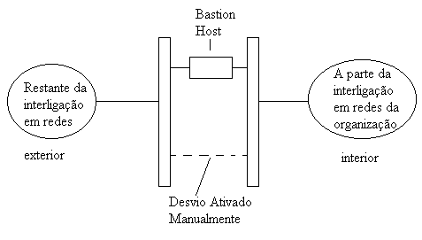
Para permitir o acesso seguro, o firewall tem suas barreiras ideais. A barreira externa bloqueia todo o tráfego de entrada, exceto: (1) os datagramas destinados a serviços do Bastion Host que a organização decide tornar disponível ao acesso externo e (2) os datagramas destinados a clientes do Bastion Host. A barreira interna bloqueia o tráfego de entrada, exceto os datagramas que têm origem no bastion Host.

14.11 – Monitoramento e registro no log

O monitoramento é um dos aspectos mais importantes de um projeto de firewall. O administrador da rede responsável por um firewall precisa estar ciente das tentativas de burlar a segurança. A não ser que um firewall relate os incidentes um administrador pode não perceber o problema.
O monitoramento pode ser ativo e passivo. No ativo, um firewall notifica o administrador sempre que um incidente ocorre, o administrador fica a par do problema em potencial imediatamente. No monitoramento passivo, um firewall registra a ocorrência de cada incidente em um arquivo de disco. Esse tipo de monitoramento geralmente registra as informações sobre o tráfego normal, assim como os datagramas que são filtrados

